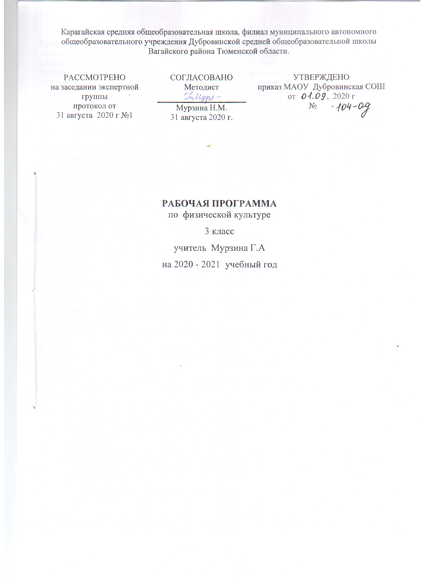

- Планируемые результаты освоения учебного предмета, курса.
Личностные результаты
Личностные результаты включают готовность и способность обучающихся к саморазвитию, сформированность мотивации к обучению и познанию, ценностно-смысловые установки обучающихся, отражающие их индивидуально-личностные позиции, социальные компетенции, личностные качества; сформированность основ гражданской идентичности.
Личностные результаты освоения основной образовательной программы начального общего образования:
1) формирование основ российской гражданской идентичности, чувства гордости за свою Родину, российский народ и историю России, осознание своей этнической и национальной принадлежности; формирование ценностей многонационального российского общества; становление гуманистических и демократических ценностных ориентаций;
2) формирование целостного, социально ориентированного взгляда на мир в его органичном единстве и разнообразии природы, народов, культур и религий;
3) формирование уважительного отношения к иному мнению, истории и культуре других народов;
4) овладение начальными навыками адаптации в динамично изменяющемся и развивающемся мире;
5) принятие и освоение социальной роли обучающегося, развитие мотивов учебной деятельности и формирование личностного смысла учения;
6) развитие самостоятельности и личной ответственности за свои поступки, в том числе в информационной деятельности, на основе представлений о нравственных нормах, социальной справедливости и свободе;
7) формирование эстетических потребностей, ценностей и чувств;
8) развитие этических чувств, доброжелательности и эмоционально-нравственной отзывчивости, понимания и сопереживания чувствам других людей;
9) развитие навыков сотрудничества со взрослыми и сверстниками в разных социальных ситуациях, умения не создавать конфликтов и находить выходы из спорных ситуаций;
10) формирование установки на безопасный, здоровый образ жизни, наличие мотивации к творческому труду, работе на результат, бережному отношению к материальным и духовным ценностям.
Метапредметные результаты
Метапредметные результаты включают освоенные обучающимися универсальные учебные действия (познавательные, регулятивные и коммуникативные), обеспечивающие овладение ключевыми компетенциями, составляющими основу умения учиться, и межпредметными понятиями.
Метапредметные результаты освоения основной образовательной программы начального общего образования:
1) овладение способностью принимать и сохранять цели и задачи учебной деятельности, поиска средств ее осуществления;
2) освоение способов решения проблем творческого и поискового характера;
3) формирование умения планировать, контролировать и оценивать учебные действия в соответствии с поставленной задачей и условиями ее реализации; определять наиболее эффективные способы достижения результата;
4) формирование умения понимать причины успеха/неуспеха учебной деятельности и способности конструктивно действовать даже в ситуациях неуспеха;
5) освоение начальных форм познавательной и личностной рефлексии;
6) использование знаково-символических средств представления информации для создания моделей изучаемых объектов и процессов, схем решения учебных и практических задач;
7) активное использование речевых средств и средств информационных и коммуникационных технологий (далее - ИКТ) для решения коммуникативных и познавательных задач;
8) использование различных способов поиска (в справочных источниках и открытом учебном информационном пространстве сети Интернет), сбора, обработки, анализа, организации, передачи и интерпретации информации в соответствии с коммуникативными и познавательными задачами и технологиями учебного предмета; в том числе умение вводить текст с помощью клавиатуры, фиксировать (записывать) в цифровой форме измеряемые величины и анализировать изображения, звуки, готовить свое выступление и выступать с аудио, видео- и графическим сопровождением; соблюдать нормы информационной избирательности, этики и этикета;
9) овладение навыками смыслового чтения текстов различных стилей и жанров в соответствии с целями и задачами; осознанно строить речевое высказывание в соответствии с задачами коммуникации и составлять тексты в устной и письменной формах;
10) овладение логическими действиями сравнения, анализа, синтеза, обобщения, классификации по родовидовым признакам, установления аналогий и причинно-следственных связей, построения рассуждений, отнесения к известным понятиям;
11) готовность слушать собеседника и вести диалог; готовность признавать возможность существования различных точек зрения и права каждого иметь свою; излагать свое мнение и аргументировать свою точку зрения и оценку событий;
12) определение общей цели и путей ее достижения; умение договариваться о распределении функций и ролей в совместной деятельности; осуществлять взаимный контроль в совместной деятельности, адекватно оценивать собственное поведение и поведение окружающих;
13) готовность конструктивно разрешать конфликты посредством учета интересов сторон и сотрудничества;
14) овладение начальными сведениями о сущности и особенностях объектов, процессов и явлений действительности (природных, социальных, культурных, технических и др.) в соответствии с содержанием конкретного учебного предмета;
15) овладение базовыми предметными и межпредметными понятиями, отражающими существенные связи и отношения между объектами и процессами;
16) умение работать в материальной и информационной среде начального общего образования (в том числе с учебными моделями) в соответствии с содержанием конкретного учебного предмета.
Предметные результаты
1) формирование первоначальных представлений о значении физической культуры для укрепления здоровья человека (физического, социального и психологического), о ее позитивном 11 влиянии на развитие человека (физическое, интеллектуальное, эмоциональное, социальное), о физической культуре и здоровье как факторах успешной учебы и социализации; 2) овладение умениями организовывать здоровьесберегающую жизнедеятельность (режим дня, утренняя зарядка, оздоровительные мероприятия, подвижные игры и т.д.); 3) формирование навыка систематического наблюдения за своим физическим состоянием, величиной физических нагрузок, данных мониторинга здоровья (рост, масса тела и др.), показателей развития основных физических качеств (силы, быстроты, выносливости, координации, гибкости).
2. Содержание предмета, курса «Физическая культура».
Программа состоит из двух разделов: теоретической и физической подготовки.
Содержание раздела теоретической подготовки включает 5 содержательных блоков:
1 блок. Физическая культура как система разнообразных форм занятий физическими упражнениями по укреплению здоровья человека.
3 класс. Содержание различных форм физической культуры. Способ передвижения: бег. Особенности спринта в лёгкой атлетике. Новые подвижные игры. Гимнастика: лазание по канату и упражнения для развития равновесия. Обучение технике катания на коньках и классическому ходу в лыжных гонках. Спортивная экипировка для занятий в зимнее время. Физические качества: быстрота и основы методики её развития.
2 блок. Здоровый образ жизни.
3 класс. Правила составления режима дня. Комплексы утренней гимнастики: упражнения с предметами. Усложнение комплекса для формирования осанки. Комплексы для профилактики плоскостопия. Дыхание: упражнения для формирования правильного дыхания. Основы закаливания. Роль витаминов и биологически значимых элементов для здоровья человека.
3 блок. Начальные основы анатомии человека.
3 класс. Сердечнососудистая и дыхательная системы. Процесс дыхания.
4 блок. Спорт.
3 класс. Спортивные эстафеты. Плавание: стили плавания и конькобежный спорт. (Заменили темой «Подвижные игры и лыжи из – за отсутствия бассейна и коньков). Волейбол: основные правила и технические приёмы игры. Понятия: спортивная тренировка, тренер, спортсмен. Видов спорта, которыми можно заниматься с 9-10 лет: биатлон, волейбол, водное поло, гандбол, велоспорт, фехтование, скалолазание, конный спорт.
5 блок. История физической культуры и Олимпийское образование.
3 класс. История появления и значение лыж. Символы Олимпийских игр Программа и талисманы Олимпийских игр.
Содержание раздела физической подготовки включает освоение и совершенствование разных способов передвижения человека; использование широкого спектра физических упражнений разной направленности в зависимости от задач уроков, применение элементов спортивной деятельности из следующих видов спорта: легкой атлетике, гимнастике, лыжных гонок, конькобежного спорта, плавания, футбола, волейбола, баскетбола и других - доступных для образовательного учреждения; гармоничное и эффективное развитие физических качеств младшего школьника в сенситивный (благоприятный) возрастной период.
Тематическое планирование практической части предмета «Физическая культура», с одной стороны, сохраняет традиционные содержание и порядок изучаемых тем, с другой стороны, Стандарт предоставляет возможность педагогу выбрать средства и методы физического воспитания исходя из возможностей учебного учреждения, опыта и интересов и учителя, и обучающихся.
При организации уроков физической культуры в начальной школе необходимо помнить, что основной метод - игровой; важными физическими качествами с точки зрения адаптации к обучению в школе и успешной учебы являются выносливость, координация и сила мышц, обеспечивающих позу школьника. Возраст 7-10 лет характеризуется высокой степенью сенситивности к воздействию физических нагрузок и наибольшим количеством периодов с высоким естественным приростом двигательных качеств. В младшем школьном возрасте происходит поступательное развитие всех механизмов энергообеспечения и развитие аэробных способностей.

- Тематическое планирование с указанием количества часов, отводимых на освоение каждой темы.

№ п/п | Раздел | Темы | Кол-во час
1 | Теоретический | 1 блок. Физическая культура как система разнообразных форм занятий физическими упражнениями по укреплению здоровья человека.  Легкая атлетика: техника передачи эстафетной палочки. Специальные упражнения на коньках. Коньковый ход в лыжных гонках. Роль физической подготовки в армии. Развитие координационных способностей. Физические качества: сила Силовые упражнения: сгибание-разгибание рук в упоре лежа и в висе.  2 блок. Здоровый образ жизни.  Комплексы утренней гимнастики. Правила самостоятельного составления комплексов. Гимнастика для глаз: расширение набора упражнений. Рациональное питание: значение кисломолочных продуктов, супов и каш в повседневном питании.  3 блок. Начальные основы анатомии человека.  Нервная система. Измерение частоты сердечных сокращений. Рост и вес: способы регулирования. Приёмы первой помощи при травмах.  4 блок. Спорт.  Дисциплины лёгкой атлетики: барьерный бег, бег с препятствиями и легкоатлетические многоборья. Представление видов спорта, которыми можно заниматься с 8-10 лет: санный спорт, пулевая стрельба, бокс, дзюдо, гребля на байдарках и каноэ, современное пятиборье, триатлон, вольная борьба. Баскетбол, городки: правила и приёмы игр.  5 блок. История физической культуры и Олимпийское образование.  История Олимпийских игр Древней Греции. Принципы FairPlay. Игры народов мира. | 10 ч
2 | Раздел физической подготовки | Легкая атлетика.  Прыжки в высоту с разбега способом «перешагивание».  Прыжковые упражнения с гимнастической скамьей:  перепрыгивания, в том числе боком, запрыгивания и спрыгивания, спрыгивания по разные стороны от скамьи и т.д.  Бег. Стартовое ускорение. Финиширование.  Гимнастика с основами акробатики.  Акробатические упражнения: выполнение акробатических  комбинаций.  Гимнастические упражнения прикладного характера: лазание по гимнастической стенке и спуск на руках. Упражнения на перекладине: висы, висы с узким и широким хватами, сгибания-разгибания рук в висе.  Лыжные гонки.  Передвижения на лыжах: одновременный  одношажный ход; чередование изученных ходов во время передвижения по дистанции  Подвижные, национальные и спортивные игры.  Подвижные и национальные игры. СПУТАННЫЕ КОНИ (ТЫШАУЛЫ АТЛАР), УГАДАЙ И ДОГОНИ (ЧИТАНМЕ, БУЗМЕ, ПРОДАЁМ ГОРШКИ (ЧУЛМАК УЕНЫ  Эстафеты.  Волейбол. Передачи в парах. Пионербол.  Баскетбол. Броски в кольцо.  Футбол. | 92 ч
ИТОГО |  |  | 102 ч

